1. Junginys, kurio formulė (I):
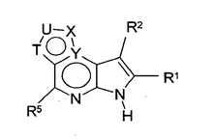
(I) formulė
arba jo farmaciniu požiūriu priimtinos druskos,
T yra N, U yra N, X yra CR³ ir Y yra N; arba
T yra CR⁶, U yra N, X yra CR³ ir Y yra N; arba
T yra N, U yra CR⁴, X yra CR³ ir Y yra N; arba
T yra CR⁶, U yra CR⁴, X yra CR³ ir Y yra N;
R¹ ir R² kiekviena yra nepriklausomai vandenilis, deuteris, -N(Rª)(R^{b}), halogenas, -ORª, -SRª, -S(O)Rª, -S(O)₂Rª, -NO₂, -C(O)ORª, -CN, -C(O)N(Rª)(R^{b}),-N(Rª)C(O)(R^{b}), -C(O)Rª, -C(OH)RªR^{b}, -N(Rª)S(O)₂-R^{b}, -S(O)₂N(Rª)(R^{b}), -CF₃,-OCF₃, pasirinktinai pakeistas (C₁-C₆)alkilas, pasirinktinai pakeistas (C₂-C₆)alkenilas, pasirinktinai pakeistas (C₂-C₆)alkinilas, pasirinktinai pakeistas (C₃-C₁₀)cikloalkilas, pasirinktinai pakeistas (C₁-C₁₀)heteroarilas, pasirinktinai pakeistas (C₁-C₁₀) heterociklilas arba pasirinktinai pakeistas (C₆-C₁₀)arilas;
R⁵ yra vandenilis, deuteris, -N(Rª)(R^{b}), halogenas, -SRª, -S(O)Rª, -S(O)₂Rª,-NO₂, -C(O)ORª, -CN, -C(O)N(Rª)(R^{b}), -N(Rª)C(O)(R^{b}); -C(O)Rª, -C(OH)RªR^{b},-N(Rª)S(O)₂-R^{b}, -S(O)₂N(Rª)(R^{b}), -CF₃, -OCF₃, pasirinktinai pakeistas (C₁-C₆)alkilas, pasirinktinai pakeistas (C₂-C₆)alkenilas, pasirinktinai pakeistas (C₂-C₆)alkinilas, pasirinktinai pakeistas (C₃-C₁₀)cikloalkilas, pasirinktinai pakeistas (C₁-C₁₀)heteroarilas, pasirinktinai pakeistas (C₁-C₁₀) heterociklilas arba pasirinktinai pakeistas (C₆-C₁₀)arilas; kur liekanoje, turinčioje -N(Rª)(R^{b}), azoto, Rª ir R^{b} gali sudaryti žiedą, taip kad -N(Rª)(R^{b}) reiškia pasirinktinai pakeistą (C₂-C₁₀)heterociklilą arba pasirinktinai pakeistą (C₁-C₁₀)heteroarilą, prisijungusį per azotą;
R³ yra pasirinktinai pakeistas ciklopropilas, pasirinktinai pakeistas ciklobutilas, pasirinktinai pakeistas ciklopentilas, pasirinktinai pakeistas cikloheksilas, pasirinktinai pakeistas fenilas, pasirinktinai pakeistas adamantanilas, pasirinktinai pakeistas azetidinilas, pasirinktinai pakeistas biciklo[2,1,1]heksilas, pasirinktinai pakeistas biciklo[2,2,1]heptilas, pasirinktinai pakeistas biciklo[2,2,2]oktilas, pasirinktinai pakeistas biciklo[3,2,1]oktilas, pasirinktinai pakeistas biciklo[3.1.1]heptilas, pasirinktinai pakeistas azabiciklo[3,2,1]oktanilas, pasirinktinai pakeistas azabiciklo[2,2,1]heptanilas, pasirinktinai pakeistas 2-azabiciklo[3,2,1]oktanilas, pasirinktinai pakeistas azabiciklo[3,2,2]nonanilas, pasirinktinai pakeistas biciklo[2,2,1]hept-2-enilas, pasirinktinai pakeistas piperidinilas, pasirinktinai pakeistas pirolidinilas arba pasirinktinai pakeistas tetrahidrofuranilas; arba
R³ yra -A-D-E-G, kur:
A yra jungtis arba (C₁-C₆)alkilenas;
D yra pasirinktinai pakeistas azetidinilas, pasirinktinai pakeistas biciklo[2,2,2]oktanilenas, pasirinktinai pakeistas biciklo[2,2,1]heptilenas, pasirinktinai pakeistas biciklo[2,1,1]heksilenas, pasirinktinai pakeistas ciklobutilenas, pasirinktinai pakeistas ciklopentilenas, pasirinktinai pakeistas cikloheksilenas, pasirinktinai pakeistas biciklo[2,2,1]hept-2-enilenas, pasirinktinai pakeistas piperidinilas arba pasirinktinai pakeistas pirolidinilas;
E yra jungtis, -R^{e}-, -R^{e}-C(O)-R^{e}-, -R^{e}-C(O)C(O)-R^{e}-, -R^{e}-C(O)O-R^{e}-, -R^{e}-C(O)C(O)N(Rª)-R^{e}-, -R^{e}-N(Rª)-C(O)C(O)-R^{e}-, -R^{e}-O-R^{e}-, -R^{e}-S(O)₂-R^{e}-, -R^{e}-S(O)-R^{e}-, -R^{e}-S-R^{e}-, -R^{e}-N(Rª)-R^{e}-, -R^{e}-N(Rª)C(O)-R^{e}-, -R^{e}C(O)N(Rª)R^{e}-, -R^{e}-OC(O)N(Rª)-R^{e}-, -R^{e}-N(Rª)C(O)OR^{e}-, -R^{e}-OC(O)-R^{e}, -R^{e}-N(Rª)C(O)N(R^{b})-R^{e}-,-R^{e}-N(Rª)S(O)₂-R^{e}- arba -R^{e}-S(O)₂N(Rª)-R^{e}-; arba
E yra:
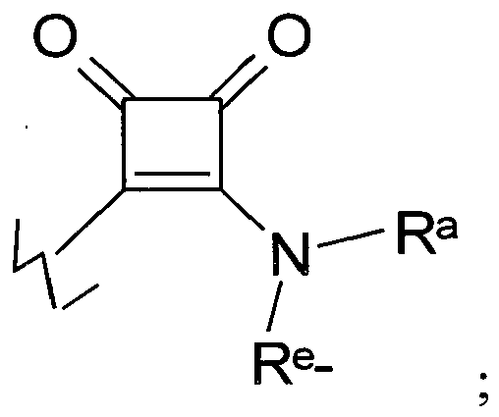
kur visais atvejais E yra prisijungusi arba per anglies, arba per azoto atomą D grupėje;
G yra vandenilis, deuteris, -N(Rª)(R^{b}), halogenas, -ORª, -SRª, -S(O)Rª,-S(O)₂Rª, -NO₂, -C(O)ORª, -CN, -C(O)N(Rª)(R^{b}), -N(Rª)C(O)R^{b}, -N(Rª)C(O)OR^{b}, -OC(O)N(Rª), -N(Rª)C(O)N(R^{b})₂, -C(O-Rª)(R^{b})₂, -C(O)Rª, -CF₃, -OCF₃,-N(Rª)S(O)₂R^{b}, -S(O)₂N(Rª)(R^{b}), -S(O)₂N(Rª)C(O)R^{b}, pasirinktinai pakeistas -(C₁-C₆)alkilas, pasirinktinai pakeistas -(C₂-C₆)alkenilas, pasirinktinai pakeistas-(C₂-C₆)alkinilas, pasirinktinai pakeistas -(C₃-C₁₀)cikloalkilas, pasirinktinai pakeistas -(C₁-C₁₀)heteroarilas, pasirinktinai pakeistas -(C₁-C₁₀) heterociklilas, pasirinktinai pakeistas -(C₆-C₁₀)arilas, pasirinktinai pakeistas -(C₁-C₆)alkil-(C₃-C₁₀)cikloalkilas, pasirinktinai pakeistas -(C₁-C₆)alkil-(C₆-C₁₀)arilas, pasirinktinai pakeistas -(C₁-C₆)alkil-(C₁-C₁₀)heteroarilas arba pasirinktinai pakeistas -(C₁-C₆)alkil-(C₁-C₁₀)heterociklilas;
kur liekanoje, turinčioje -N(Rª)(R^{b}), azoto, Rª ir R^{b} gali sudaryti žiedą taip, kad -N(Rª)(R^{b}) reikšia pasirinktinai pakeistą (C₂-C₁₀)heterociklilą arba pasirinktinai pakeistą (C₁-C₁₀)heteroarilą, prisijungusį per azotą;
R⁴ ir R⁶ kiekviena yra nepriklausomai vandenilis, halogenas, deuteris, pasirinktinai pakeista tiltelį turinti (C₅-C₁₂)cikloalkilo grupė, pasirinktinai pakeista tiltelį turinti (C₂-C₁₀)heterociklilo grupė, pasirinktinai pakeistas (C₁-C₈)alkilas, pasirinktinai pakeistas (C₃-C₁₀)cikloalkilas, pasirinktinai pakeistas (C₃-C₈)cikloalkenilas, pasirinktinai pakeistas (C₆-C₁₀)arilas, pasirinktinai pakeistas (C₁-C₁₀)heteroarilas, pasirinktinai pakeistas (C₂-C₁₀)heterociklilas arba -J-L-M-Q;
kur:
J yra jungtis, -C(O)-, pasirinktinai pakeistas (C₁-C₆)alkilenas, pasirinktinai pakeistas (C₂-C₆)alkenilenas, pasirinktinai pakeistas (C₂-C₆)alkinilens, pasirinktinai pakeistas (C₃-C₁₂)cikloalkilenas, pasirinktinai pakeistas (C₂-C₆)heterociklilenas,-C(O)N(Rª)-R^{e}-, -N(Rª)C(O)-R^{e}-, -O-R^{e}-, -N(Rª)-R^{e}-, -S-R^{e}-, -S(O)₂-R^{e}-, -S(O)R^{e}-, -C(O-Rª)(R^{b})-R^{e}-, -S(O)₂N(Rª)-R^{e}-, -N(Rª)S(O)₂-R^{e}- arba -N(Rª)C(O)N(R^{b})-R^{e}-;
L yra jungtis, pasirinktinai pakeistas (C₁-C₈)alkilenas, pasirinktinai pakeistas tiltelį turintis (C₅-C₁₂)cikloalkilenas, pasirinktinai pakeistas (C₃-C₁₀)cikloalkilenas, pasirinktinai pakeistas tiltelį turintis (C₅-C₁₀)cikloalkenilenas, pasirinktinai pakeistas (C₃-C₁₀)cikloalkenilenas, pasirinktinai pakeistas (C₆-C₁₀)arilenas, pasirinktinai pakeistas (C₁-C₁₀)heteroarilenas, pasirinktinai pakeistas tiltelį turintis (C₂-C₁₀)heterociklilenas arba pasirinktinai pakeistas (C₂-C₁₀)heterociklilenas;
M yra jungtis, -R^{e}-, -R^{e}-C(O)-R^{e}-, =R^{e}-C(O)C(O)-R^{e}=, -R^{e}-C(O)O-R^{e}-, -R^{e}-OC(O)=R^{e}, -R^{e}-C(O)C(O)N(Rª)-R^{e}-, -R^{e}=N(Rª)-C(O)C(O)-R^{e}-, -R^{e}-O-R^{e}-, -R^{e}-S(O)₂-R^{e}-, -R^{e}-S(O)-R^{e}-, -R^{e}-S-R^{e}-, -R^{e}-N(Rª)-R^{e}=; -R^{e}-N(Rª)C(O)-R^{e}-, -R^{e}-C(O)N(Rª)R^{e}-, -Re-OC(O)N(Rª)-R^{e}-, -R^{e}-N(Rª)C(O)OR^{e}-, -R^{e}-N(Rª)C(O)N(R^{b})-R^{e}-, -R^{e}-N(Rª)S(O)₂-R^{e}- arba -R^{e}-S(O)₂N(Rª)-R^{e}=; arba
M yra:
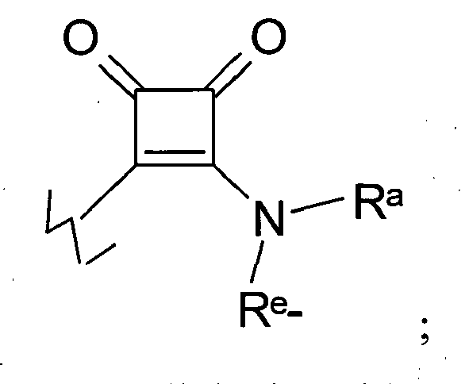
kur visais atvejais M yra prisijungusi arba per anglies, arba per azoto atomą L grupėje;
Q yra vandenilis, deuteris, -N(Rª)(R^{b}), halogenas, -ORª, -SRª, -S(O)Rª,-S(O)₂Rª, -NO₂, -C(O)ORª, -CN, -C(O)N(Rª)(R^{b}), -N(Rª)C(O)R^{b}, -N(Rª)C(O)OR^{b}, -N(Rª)C(O)N(R^{b})₂, -C(O-Rª)(R^{b})₂, -C(O)Rª, -CF₃, -OCF₃, -N(Rª)S(O)₂R^{b}, - S(O)₂N(Rª)(R^{b}), =S(O)₂N(Rª)C(O)R^{b}, pasirinktinai pakeistas (C₁-C₆)alkilas, pasirinktinai pakeistas (C₂₋C₆)alkenilas, pasirinktinai pakeistas (C₂-C₆)alkinilas, pasirinktinai pakeistas (C₃-C₁₀)cikloalkilas, pasirinktinai pakeistas (C₁-C₁₀)heteroarilas, pasirinktinai pakeistas (C₁-C₁₀)heterociklilas, pasirinktinai pakeistas (C₆-C₁₀)arilas, pasirinktinai pakeistas -(C₁-C₆)alkilas-(C₃-C₁₀)cikloalkilas, pasirinktinai pakeistas -(C₁-C₆)alkil-(C₆-C₁₀)arilas, pasirinktinai pakeistas -(C₁-C₆)alkil-(C₁-C₁₀)heteroarilas arba pasirinktinai pakeistas -(C₁-C₆)alkil-(C₁-C₁₀)heterociklilas;
kur liekanoje, turinčioje -N(Rª)(R^{b}), azoto, Rª ir R^{b} gali sudaryti žiedą taip, kad -N(Rª)(R^{b}) reiškia pasirinktinai pakeistą (C₂-C₁₀)heterociklilą arba pasirinktinai pakeistą (C₁-C₁₀)heteroarilą, prisijungusį per azotą;
Rª ir R^{b} kiekviena yra nepriklausomai vandenilis, deuteris, pasirinktinai pakeistas (C₁-C₁₀)alkilas, pasirinktinai pakeistas (C₂-C₁₀)alkenilas, pasirinktinai pakeistas (C₂-C₁₀)alkinilas, pasirinktinai pakeistas (C₁-C₁₀)alkil-O-(C₁-C₁₀)alkilas, pasirinktinai pakeistas (C₃-C₁₀)cikloalkilas, pasirinktinai pakeistas (C₆-C₁₀)arilas, pasirinktinai pakeistas (C₁-C₁₀)heteroarilas, pasirinktinai pakeistas (C₁-C₁₀)heterociklilas, pasirinktinai pakeistas -(C₁-C₆)alkilen-(C₃-C₁₀)cikloalkilas, pasirinktinai pakeistas -(C₁-C₆)alkilen-(C₆-C₁₀)arilas, pasirinktinai pakeistas -(C₁-C₆)alkilene(C₁-C₁₀)heteroarilas;
ir pasirinktinai pakeistas -(C₁-C₆)alkilen-(C₁-C₁₀)heterociklilas; ir
R^{e} kiekvienu atveju nepriklausomai yra jungtis, pasirinktinai pakeistas (C₁-C₁₀)alkileneas, pasirinktinai pakeistas (C₂-C₁₀)alkenilenas, pasirinktinai pakeistas (C₂-C₁₀)alkinilenas, pasirinktinai pakeista -(C₁-C₁₀)alkilen-O-(C₁-C₁₀)alkileno grupė, pasirinktinai pakeistas (C₃-C₁₀)cikloalkilenas, pasirinktinai pakeistas (C₆-C₁₀)arilenas, pasirinktinai pakeistas (C₁-C₁₀)heteroarilenas arba pasirinktinai pakeistas (C₁-C₁₀)heterociklilenas; ir
kur pasirinktiniai pakaitai nepriklausomai yra parinkti iš (C₁-C₈)alkilo grupių, (C₂-C₈)alkenilo grupių, (C₂-C₈)alkinilo grupių, (C₃-C₁₀)cikloalkilo grupių, halogeno, halogenintų (C₁-C₈)alkilo grupių, -O-(C₁-C₈)alkilo grupių, -OH,-S-(C₁-C₈)alkilo grupių, -SH, -NH(C₁-C₈)alkilo grupių, -N((C₁-C₈)alkil)₂ grupių,-NH₂, -C(O)NH₂, -C(O)NH(C₁-C₈)alkilo grupių, -C(O)N((C₁-C₈)alkil)₂,-NHC(O)H, =NHC(O) (C₁-C₈)alkilo grupių, -NHC(O)(C₃-C₈)cikloalkilo grupių,-N((C₁-C₈)alkil)C(O)H, -N((C₁-C₈)alkil)C(O)(C₁-C₈)alkilo grupių, -NHC(O)NH₂,-NHC(O)NH(C₁-C₈)alkilo grupių, -N((C₁-C₈)alkil)C(O)NH₂ grupių, -NHC(O)N((C₁-C₈)alkil)₂ grupių, -N((C₁-C₈)alkil)C(O)N((C₁-C₈)alkil)₂ grupių, -N((C₁-C₈)alkil)C(O)NH((C₁-C₈)alkil), -C(O)H, -C(O)(C₁-C₈)alkilo grupių, -CN,-NO₂, -S(O)(C₁-C₈)alkilo grupių, -S(O)₂(C₁-C₈)alkilo grupių, -S(O)₂N((C₁-C₈)alkil)₂ grupių, -S(O)₂NH(C₁-C₈)alkilo grupių, -S(O)₂NH(C₃-C₈)cikloalkilo grupių, -S(O)₂NH₂ grupių, -NHS(O)₂(C₁-C₈)alkilo grupių, -N((C₁-C₈)alkil)S(O)₂(C₁-C₈)alkilo grupių, -(C₁-C₈)alkil-O-(C₁-C₈)alkilo grupių, -O-(C₁-C₈)alkil-O-(C₁-C₈)alkilo grupių, -C(O)OH, -C(O)O(C₁-C₈)alkilo grupių, NHOH, NHO(C₁-C₈)alkilo grupių, -O-halogenintų (C₁-C₈)alkilo grupių, -S(O)₂-halogenintų (C₁-C₈)alkilo grupių, -S-halogenintų (C₁-C₈)alkilo grupių, -(C₁-C₆)heterociklo, -(C₁-C₆) heteroarilo, -fenilo, -NHC(O)O-(C₁-C₆)alkilo grupių, -N((C₁-C₆)alkil)C(O)O-(C₁-C₆)alkilo grupių, -C(=NH)-(C₁-C₆)alkilo grupių, -C(=NOH)-(C₁-C₆)alkilo grupių arba -C(=N-O-(C₁-C₆)alkil)-(C₁-C₆)alkilo grupių.

2. Junginys pagal 1 punktą, kur E yra -R^{e}-C(O)-R^{e}-, R^{e}-O-R^{e}, -R^{e}-S(O)₂-R^{e}-, -R^{e}-N(Rª)-R^{e}, -R^{e}-N(Rª)C(O)-R^{e}-, -Re-C(O)N(Rª)R^{e}-, -R^{e}-N(Rª)S(O)₂-R^{e}- arba -R^{e}-S(O)₂N(Rª)R^{e}-.

3. Junginys pagal 2 punktą, kur G yra -ORª, -CN, -N(Rª)S(O)₂R^{b},-S(O)₂N(Rª)(R^{b}), pasirinktinai pakeistas (C₁-C₆)alkilas, pasirinktinai pakeistas ciklopropilas, pasirinktinai pakeistas ciklobutilas, pasirinktinai pakeistas ciklopentilas, pasirinktinai pakeistas fenilas, pasirinktinai pakeistas piridazinas, pasirinktinai pakeistas pirazinas, pasirinktinai pakeistas pirimidinas, pasirinktinai pakeistas pirazolas, pasirinktinai pakeistas pirolidinas, pasirinktinai pakeistas chinazolinas, pasirinktinai pakeistas piridinas, pasirinktinai pakeistas tiazolidinas arba pasirinktinai pakeistas triazolas.

4. Junginys pagal 3 punktą, kur R¹, R², R⁴, R⁵ ir R⁶, kai jos yra, kiekviena yra nepriklausomai vandenilis arba pasirinktinai pakeistas -(C₁-C₄)alkilas.

5. Junginys pagal 3 punktą, kur:
A yra jungtis;
D yra pasirinktinai pakeistas ciklopentilenas, pasirinktinai pakeistas biciklo[2,2,2]oktanilenas, pasirinktinai pakeistas azetidinilas arba pasirinktinai pakeistas piperidinilas;
E yra -R^{e}-C(O)=R^{e}-, -R^{e}-N(Rª)-R^{e}-, -R^{e}-S(O)₂N(Rª)-R^{e}, -R^{e}=S(O)₂-R^{e}- arba -R^{e}-N(Rª)S(O)₂-R^{e}-;
kur R^{e} kiekvienu atveju nepriklausomai yra jungtis arba pasirinktinai pakeistas (C₁-C₆)alkilenas; ir
G yra -CN, pasirinktinai pakeistas ciklopropilas, pasirinktinai pakeistas ciklobutilas, pasirinktinai pakeistas ciklopentilas, pasirinktinai pakeistas fenilas, pasirinktinai pakeistas pirazinas, pasirinktinai pakeistas piridazinas, pasirinktinai pakeistas pirazolas arba pasirinktinai pakeistas piridinas.

6. Junginys pagal 5 punktą, kur R¹, R², R⁴, R⁵ ir R⁶, kai jos yra, kiekviena yra nepriklausomai vandenilis arba pasirinktinai pakeistas -(C₁-C₄)alkilas.

7. Junginys pagal 6 punktą, kur junginys yra parinktas iš grupės, susidedančios iš junginio, kurio formulė (Ia):
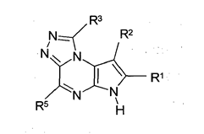
(Ia) formulė
junginio, kurio formulė (Ib):
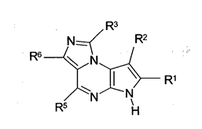
(Ib) formulė
Ir
junginio, kurio formulė (Ic):
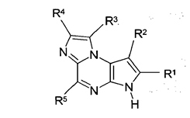
(Ic) formulė

8. Junginys pagal 7 punktą, kur junginys yra parinktas iš grupės, susidedančios iš:
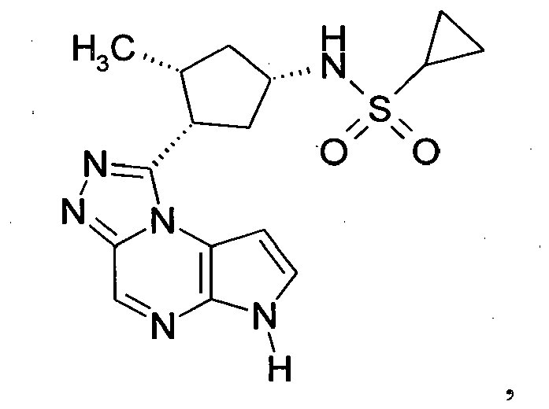
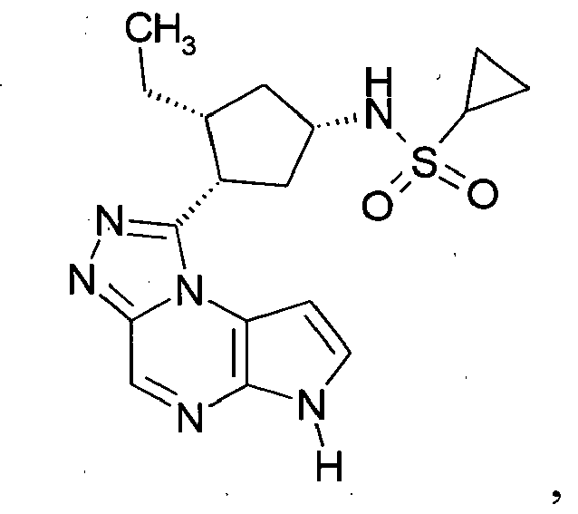
ir
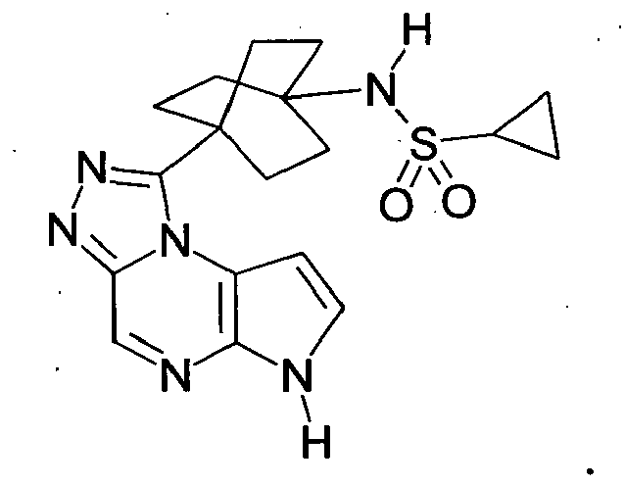

9. Junginys pagal 7 punktą, kur junginys yra (Ic) formulės, kur:
A yra jungtis;
D yra pasirinktinai pakeistas ciklopentilenas arba pasirinktinai pakeistas piperidinas;
E yra -R^{e}-N(Rª)-R^{e}-, -R^{e}-S(O)₂N(Rª)-R^{e}, -R^{e}-C(O)-R^{e}, -R^{e}-S(O)₂-R^{e} arba -R^{e}-N(Rª)S(O)₂-R^{e}-; ir
G yra -CN, pasirinktinai pakeistas fenilas, pasirinktinai pakeistas pirazinas, pasirinktinai pakeistas piridazinas, pasirinktinai pakeistas pirazolas arba pasirinktinai pakeistas piridinas.

10. Junginys pagal 7 punktą, kur junginys yra (Ib) formulės, kur junginys yra:
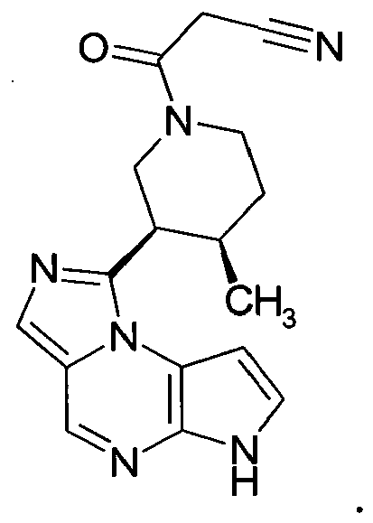

11. Junginys pagal 6 punktą, kur G yra pasirinktinai pakeistas fenilas, pasirinktinai pakeistas pirazinas, pasirinktinai pakeistas pirazolas, pasirinktinai pakeistas piridazinas arba pasirinktinai pakeistas piridinas.

12. Junginys pagal 1 punktą, kur R³ yra pasirinktinai pakeistas ciklopropilas, pasirinktinai pakeistas ciklobutilas, pasirinktinai pakeistas ciklopentilas, pasirinktinai pakeistas cikloheksilas, pasirinktinai pakeistas fenilas, pasirinktinai pakeistas adamantanilas, pasirinktinai pakeistas azetidinilas, pasirinktinai pakeistas biciklo[2,1,1]heksilas, pasirinktinai pakeistas biciklo[2,2,1]heptilas, pasirinktinai pakeistas biciklo[2,2,2]oktilas, pasirinktinai pakeistas biciklo[3,2,1]oktilas, pasirinktinai pakeistas biciklo[3,1,1]heptilas, pasirinktinai pakeistas azabiciklo[3,2,1]oktanilas, pasirinktinai pakeistas azabiciklo[2,2,1]heptanilas, pasirinktinai pakeistas 2-azabiciklo[3,2,1]oktanilas, pasirinktinai pakeistas azabiciklo[3,2,2]nonanilas, pasirinktinai pakeistas biciklo[2,2,1]hept-2-enilas, pasirinktinai pakeistas piperidinilas, pasirinktinai pakeistas pirolidinilas arba pasirinktinai pakeistas tetrahidrofuranilas;
R² ir R⁵ kiekviena yra nepriklausomai vandenilis, deuteris, -N(Rª)(R^{b}), halogenas, -ORª, -SRª, -S(O)Rª, -S(O)₂Rª, -NO₂, -C(O)ORª, -CN, -C(O)N(Rª)(R^{b}), -N(Rª)C(O)(R^{b}), -C(O)Rª, -C(OH)RªR^{b}, -N(Rª)S(O)₂-R^{b}, -S(O)₂N(Rª)(R^{b}), -CF₃, -OCF₃, pasirinktinai pakeistas (C₁-C₆)alkilas, pasirinktinai pakeistas (C₃-C₁₂)cikloalkilas, pasirinktinai pakeistas (C₆-C₁₀)arilas, pasirinktinai pakeistas (C₁-C₁₀)heteroarilas arba pasirinktinai pakeistas (C₁-C₁₀)heterociklilas.

13. Junginys pagal 12 punktą, kur R¹ yra pasirinktinai pakeistas (C₆-C₁₀)arilas arba pasirinktinai pakeistas (C₁-C₁₀)heteroarilas.

14. Junginys pagal 13 punktą, kur R² yra vandenilis, halogenas, -CN, -C(O)NRªR^{b}, -CF₃, pasirinktinai pakeistas -(C₁-C₆)alkilas, pasirinktinai pakeistas -(C₃-C₆)cikloalkilas, pasirinktinai pakeistas benzo(b)tienilas, pasirinktinai pakeistas benzimidazolilas, pasirinktinai pakeistas benzofuranilas, pasirinktinai pakeistas benzoksazolilas, pasirinktinai pakeistas benzotiazolilas, pasirinktinai pakeistas benzotiadiazolilas, pasirinktinai pakeistas furanilas, pasirinktinai pakeistas imidazolilas, pasirinktinai pakeistas indolinilas, pasirinktinai pakeistas indolilas, pasirinktinai pakeistas indazolilas, pasirinktinai pakeistas izoksazolilas, pasirinktinai pakeistas izoindolinilas, pasirinktinai pakeistas morfolinilas, pasirinktinai pakeistas oksadiazolilas, pasirinktinai pakeistas fenilas, pasirinktinai pakeistas piperazinilas, pasirinktinai pakeistas piperidinilas, pasirinktinai pakeistas piranilas, pasirinktinai pakeistas pirazolilas, pasirinktinai pakeistas pirazolo[3,4-d]pirimidinilas, pasirinktinai pakeistas piridinilas, pasirinktinai pakeistas pirimidinilas, pasirinktinai pakeistas pirolidinilas, pasirinktinai pakeistas pirolilas, pasirinktinai pakeistas pasirinktinai pirolo[2,3-d]pirimidinilas, pakeistas chinolinilas, pasirinktinai pakeistas tiomorfolinilas, pasirinktinai pakeistas tetrahidropiranilas, pasirinktinai pakeistas tetrahidrofuranilas, pasirinktinai pakeistas tetrahidroindolilas, pasirinktinai pakeistas tiazolilas arba pasirinktinai pakeistas tienilas.

15. Junginys pagal 14 punktą, kur R¹ yra pasirinktinai pakeistas azaindolas, pasirinktinai pakeistas benzofuranas, pasirinktinai pakeistas benzotiazolas, pasirinktinai pakeistas benzoksazolas, pasirinktinai pakeistas dihidropiroloimidazolas, pasirinktinai pakeistas furanas, pasirinktinai pakeistas imidazolas, pasirinktinai pakeistas imidazoksazolas, pasirinktinai pakeistas imidazopirazinas, pasirinktinai pakeistas imidazopiridinas, pasirinktinai pakeistas indazolas, pasirinktinai pakeistas indolas, pasirinktinai pakeistas izochinolinas, pasirinktinai pakeistas izotiazolas, pasirinktinai pakeistas izoksazolas, pasirinktinai pakeistas oksadiazolas, pasirinktinai pakeistas oksazolas, pasirinktinai pakeistas pirazolas, pasirinktinai pakeistas piridinas, pasirinktinai pakeistas pirimidinas, pasirinktinai pakeistas pirazolopiridinas, pasirinktinai pakeistas pirolas, pasirinktinai pakeistas chinolinas, pasirinktinai pakeistas chinazolinas, pasirinktinai pakeistas tiazolas arba pasirinktinai pakeistas tiofenas.

16. Junginys pagal 15 punktą, kur R⁵ yra vandenilis, halogenas, -NH₂ arba -N(Rª)(R^{b}).

17. Farmacinė kompozicija, apimanti (I) formulės junginį pagal 1 punktą:
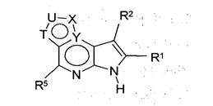
(I) formulė
ir farmaciniu požiūriu priimtiną nešiklį, užpildą ir antrą terapinį agentą, parinktą iš grupės, susidedančios iš citokino supresinių priešuždegiminių vaistų, kitų žmogaus citokinų arba augimo faktorių antikūnų arba antagonistų, IL-1, IL-2, IL-3, IL-4, IL-5, IL-6, IL-7, IL-8, IL-12, IL-15, IL-16, IL-21, IL-23, interferonų, EMAP-II, GM-CSF, FGF, PDGF, CTLA arba jų ligandų, įskaitant CD154, adalimumabą, golimumabą, certolizumabą, pegolį (CDP870), tocilizumabą, CDP 571, tirpių p55 arba p75 TNF receptorių, lenercepto, TNFα konvertuojančio fermento inhibitorių, IL-1 inhibitorių, interleukinų 11, IL-18 antagonistų, IL-12 antagonistų, IL-12 antikūnų, tirpių IL-12 receptorių, IL-12 rišančių baltymų, neatsinaujinančių anti-CD4 inhibitorių FK506, rapamicino, mikofenoliato mofetilo, leflunomido, NSAIDų, ibuprofeno, kortikosteroidų, fosfodiesterazės inhibitorių, adensosino agonistų, antitrombozinių agentų, komplemento inhibitorių, adrenerginių agentų, IL-1β konvertuojančio fermento inhibitorių, T-ląstelių signalinės kinazės inhibitorių, metaloproteinazės inhibitorių, sulfasalazino, 6-merkaptopurinų, p75TNFRIgG darinių, sIL-1RI, sIL-1RII, sIL-6R, celecoksibo, hidroksichlorchino sulfato, rofecoksibo, infliksimabo, naprokseno, valdecoksibo, meloksicamo, acetato, aukso natrio tiomalato, aspirino, triamcinolono acetonido, propoksifene napsilato/apapo, folato, nabumetono, diklofenako, piroksikamo, etodolako, diklofenako natrio, oksaprozino, oksikodono HCl, hidrokodono bitartrato/apapo, diklofenako natrio/misoprostolio, fentanilo, anakinros, tramadolio HCl, salsalato, sulindako, cianokobalamino/fa/piridoksino, acetaminofeno, alendronato natrio, morfino sulfato, lidokaino hidrochlorido, indometacino, gliukozamino sulf/chondroitino, amitriptilino HCl, sulfadiazino, oksikodono HCl/acetaminofeno, olopatadino HCl mizoprostolio, naprokseno natrio, omeprazolio, ciklofosfamido, rituksimabo, IL-1 TRAP, MRA, CTLA4-IG, IL-18 BP, anti-IL-12, anti-IL15, VKS-740, roflumilasto, IC-485, CDC-801, S1P1 agonistų, FTI720, PKC šeimos inhibitorių, ruboksistaurino, AEB-071, mezopramo, metotreksato, budenozido, deksametazono, 5-aminosalicilo rūgšties, olsalazino, IL-1ra, T-ląstelių signalinių inhibitorių, tirozino kinazės inhibitorių, IL-11, mesalamino, prednizono, azatioprino, merkaptopurino, metilprednizolono natrio sukcinato, difenoksilato/atrop sulfato, loperamido hidrochlorido, ciprofloksacino/dekstrozės-vandens, tetraciklino hidrochlorido, fluocinonido, metronidazolo, timerosalo/boro rūgšties, cholestiramino/sukrozės, ciprofloksacino hidrochlorido, hiosciamino sulfato, meperidino hidrochlorido, midazolamo hidrochlorido, prometazino hidrochlorido, natrio fosfato, sulfametoksazolo/trimetoprimo, polikarbofilo, propoksifeno napsilato, hidrokortizono, multivitaminų, balsalazido dinatrio, kodeino fosfato/apapo, kolesevelamo HCl, cianokobalamino, folio rūgšties, levofloksacino, natalizumabo, interferono gama, metilprednizolono, ciklosporino, 4-aminopiridino, tizanidino, interferono β1a, interferono β1b, interferono α-n3, interferono α, interferono β1A-IF, peginterferono α 2b, hiperbario deguonies, intraveninio imunoglobulino, cladribino, FK506, prednizolono, priešuždegiminių citokinų, interferono β, kaspazės inhibitorių, inhibitors of caspase-1, antibodies to CD40 ligit it CD80, alemtuzumab, dronabinol, daklizumabo, mitoksantrono, ksaliprodeno hidrochlorido, fampridino, glatiramero acetato, sinabidolo, α-imunokino NNSO3, ABR-215062, AnergiX.MS, chemokino receptoriaus antagonistų, BBR-2778, kalagualino, CPI-1189, liposomos enkapsuliuoto mitoksantrono, TC.CBD, kanabinoidinių agonistų, MBP-8298, MNA-715, anti-IL-6 receptoriaus antikūno, neurovaksų, pirfenidono alotrapo 1258 (RDP-1258), sTNF-R1, talampanelo, teriflunomido, TGF-beta2, tiplimotido, VLA-4 antagonistų, interferono gama antagonistų, IL-4 agonistų, misoprostolo, minociklino, etanercepto, betametasono dipropo augmentuoto, dimetilsulfoksido, ketoprofeno, tolmetino natrio, kalcipotrieno, gliukozamino sulfato, risedronato natrio, tioguanino, alefacepto, efalizumabo, COX2 inhibitorių, hidroksichlorchino, steroidų, citotoksikų, PDE4 inhibitorių, purino sintezės inhibitorių, CTLA-4-IgG, anti-B7 šeimos antikūnų, anti-PD-1 šeimos antikūnų, anti-citokino antikūnų, fonotolizumabo, anti-IFNg antikūno, anti-receptoriaus receptorių antikūnų, B-ląstelių paviršiaus molekulių antikūnų, LJP 394, anti-CD20 antikūno ir limfostat-B.

